VEGYSZEREK A HÁZTARTÁSBAN

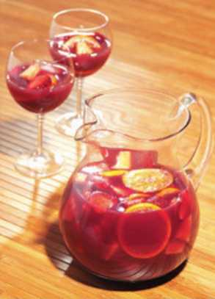Mindennapi életünkben sokféle kémiai anyagot hasz­nálunk. Fontos tulajdonságaik ismerete lehetővé te­szi szakszerű, környezetkímélő alkalmazásukat.

Az ételek elkészítéséhez használt kémiai anyagokat a receptek és ízlésünk szerint adagolhatjuk. Az egyéb kémiai anyagoknál azonban szigorúan be kell tarta­ni a használati utasításokat! A tisztításhoz használt vegyszereket egymással keverni szigorúan tilos, és több esetben életveszélyes!

ÉLELMISZEREKHEZ HASZNÁLT VEGYSZEREK

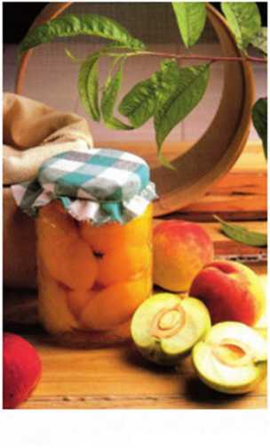Ecet (ecetsav). Színtelen, szúrós szagú (ecetszagú). savanyú ízű folyadék. A háztartásban használt étel­ecet 8-20 térfogat%-os ecetsavoldat. Az ételek íze­sítésére használjuk. Ecetes ételt fémedényben főz/ti vagy tárolni nem szabad, mert az alumínium-, vas­ vagy réztartalmú edényekből mérgező, oldott fémvegyületek juthatnak szervezetünkbe.

Régóta ismert sav. Alkoholtartalmú oldatokból leve­gő jelenlétében, ecetsav-baktériumok hatására ecet­sav keletkezik. Az üveg alján maradt bor vagy sör né­hány nap alatt megecetesedik. (A bort ezért jól lezár­va kell tárolni, hogy se levegő, se ecetsav-baktérium ne jusson hozzá.)

Az ipar nagy mennyiségben használja, mert jó oldó­szer. több szenes vegyület gyártásának kiindulási anyaga. A textilipar is gyakran alkalmazza, mert se­gíti a textíliákon a festékek megkötését. A húsvéti tojásfestésnél is az ecet a festékrögzítő anyag.

A citromsav. Szörpök, befőttek ízesítésére használt, fehér, kristályos anyag. Vízben jól oldódik, íze sava­nyú. A citrom levének 5-8 tömeg%-át alkotja.

A szalicilsav. Fehér, kristályos anyag, amely vízben oldódik. Befőzéskor használt tartósítószer. Láz- és fájdalomcsillapító hatása is van. Több gyógyszert sza­licilsavból állítanak elő.

A borkősav. Színtelen, kristályos anyag. Vízben jól oldódik. Oldata savas kémhatású. Hűsítő italok ké­szítésére alkalmas, de használják gyógyászati és